**La Cura del Sé**

**CMTF**

**14 Aprile 2018**

**SALA TEATRO S. GIUSEPPE**

**Via Redi, 21 - Milano**

**Orario 10-17**

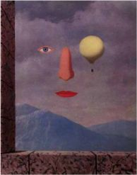

**La consonanza della molteplicità**

**con la persona nella sua interezza**

**e della persona con la molteplicità**

**del mondo in cui essa vive**

**rende possibile la vita**

**come costante novità**

**e creazione continua.**

**(D. Stern)**

*L’amore e la morte*

*La bellezza e il dolore*

*Il corpo e il sacro*

*La musica e la poesia*

*Il silenzio e la gratitudine …*

Suggestioni, immagini e paesaggi sonori proposti da:

**GIUSEPPE RUGGIERO**

**Giuseppe Ruggiero è psichiatra e psicoterapeuta. Direttore dell’Istituto di Medicina e Psicologia Sistemica di Napoli (IMePS). Presidente FIAP. Presidente AIMS. Fondatore dell’AITF.**

**Iscrizioni: mail: mediazione@cmtf.it Centro Milanese 0248010997**

**www.counselling-mediazione.it Costo soci Aims e esterni Euro 60**